

REQUERIMENTO Nº _____/2019
Exmo. Sr. Presidente,
Exmo. Srs. Vereadores,

O Vereador que este subscreve, requer que, ouvida a casa e após tramites regimentais, seja enviada correspondência ao Secretário de Trânsito para que compareça à esta casa, em reunião especial a ser previamente agendada para a 1ª semana de junho, para que preste esclarecimentos sobre os problemas e irregularidades da rotatória do Shopping Sete Lagoas que estão colocando em risco a integridade de motoristas e pedestres que trafegam pelo local.

Sala das sessões, 17 de abril de 2019.

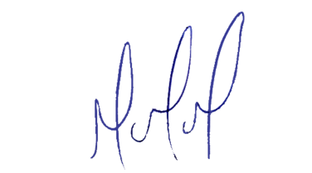
MILTON MARTINS
VEREADOR

JUSTIFICATIVA:

Tal pedido visa fazer cumprir a função fiscalizadora do Vereador, assegurado pelo Regimento Interno desta Casa de Leis e pela Lei Orgânica Municipal.

